Desinfektionsreiniger

Produktbeschreibung: Flüssiger Desinfektionsreiniger zur Behandlung wasserbeständiger Oberflächen in Gewerbe, Institutionen und industriellen Bereichen. Reinigungsaktive Stoffe in Verbindung mit Aktivsauerstoff reinigen, desinfizieren und desodorieren in einem Arbeitsgang. Beseitigt Schimmelpilze im Sanitär- und Schwimmbadbereich und verhindert deren Wachstum bei regelmäßiger Anwendung im Wechsel mit der üblichen Sanitärreinigung.

Anwendung/Dosierung: • 1,0 – 2,0%ig (10 ml bis 20 ml auf 1 l kaltes Wasser)
- im manuellen Wischverfahren abwaschbare Flächen mittels Schwamm, Lappen, Wischbezug oder Sprühgerät behandeln. Stark kontaminierte Flächen in Naßbereichen (Duschen, Wannen, Becken etc.) können auch unverdünnt bearbeitet werden, nach kurzer Einwirkzeit mit Wasser nachspülen.

Produktbeschaffenheit: Hellgelbe, klare Flüssigkeit
4 | 5 | 6 | 7 | 8

pH-Wert (Konzentrat):


Inhaltsstoffe: Anionische Tenside, nichtionische Tenside, Bleichmittel auf Sauerstoffbasis, Komplexbildner, Hilfsstoffe.


Biozide sicher verwenden. Vor Gebrauch stets Kennzeichnung und Produktinformation lesen.

Registriernummer: N – 12 245
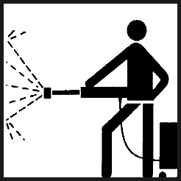
Wirkstoff: Wasserstoffperoxid

Sicherheitsdatenblatt auf Anfrage für berufsmäßige Verwender erhältlich.


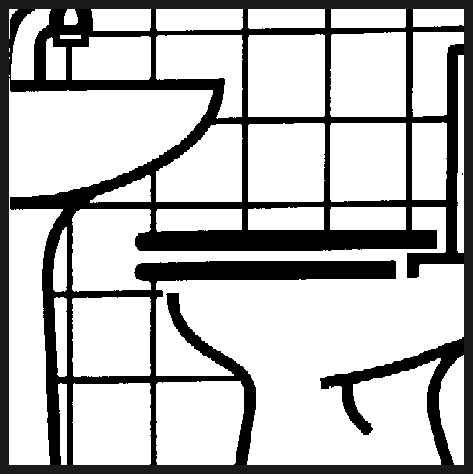
Verpackung: 1/10 Liter-Gebinde

Art.-Nr.: 1305

Produktcode: GD 0
Doc 082005
Lager-Hinweis: Kühl und frostfrei lagern, vor Sonneneinstrahlung schützen.
Alle Angaben in unserem Produktdatenblatt basieren auf langjährigen Erfahrungen, sowie Untersuchungen und entsprechen unserem derzeitigen Kenntnisstand. Verarbeitungsarten und Materialbeschaffenheiten im Objekt können jedoch im Einzelnen von uns nicht überprüft werden. Aus diesem Grund geben wir nur allgemeine Verarbeitungshinweise wieder. Der Wert der Arbeiten hängt von der fachgerechten Ausführung durch den Anwender ab. Bei eventuellen Zweifeln über die Verträglichkeit des zu behandelnden Materials verpflichtet sich der Anwender das Produkt an unauffälliger Stelle zu testen und sich gegebenenfalls anwendungstechnische Unterstützung einzuholen. Für unvollständige oder fehlerhafte Angaben im Datenblatt übernehmen wir keine Haftung.
Alle vorhergehenden Produktdatenblätter verlieren mit diesem Datenblatt ihre Gültigkeit.

